
Manual gvSIG 2.1
Vista
Navegación

  www.gvsig.com | Calle San Vicente Martir, 84 – 5ºA,  46002 Valencia, España  Información general: info@gvsig.com  Teléfono: (+34) 963516309  FAX: (+34) 901 021 995
Listas de distribución:
Existen diversas listas de distribución con el objeto de facilitar la comunicación entre todos los interesados en el proyecto gvSIG, tanto usuarios como desarrolladores.
http://www.gvsig.com/es/comunidad/listas-de-correo
Todos los nombres propios de programas, sistemas operativos, equipo hardware etc., que aparecen en este curso son marcas registradas de sus respectivas compañías u organizaciones.
Este documento se distribuye con la licencia Creative Commons Reconocimiento-CompartirIgual 3.0 Unported (http://creativecommons.org/licenses/by-sa/3.0/deed.es)

Índice
1 Herramientas de navegación 4
1.1. Introducción 4
1.2. Gestor de encuadres 5
1.3. Centrar la Vista sobre un punto 6
1.4. Localizador por atributo 7
1.5. Localizador 7
1.6. Localizar por Nomenclátor 9

Herramientas de navegación

1.1. Introducción
Son aquellas que permiten navegar por el marco de datos de la Vista y consisten básicamente en cambios en la escala de visualización y desplazamientos.
Estas herramientas están disponibles desde el menú “Vista/Navegación“ y en las barras de botones correspondientes.
Menú | Barras de botones
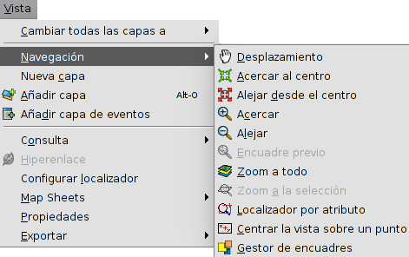
Veamos cada una de las herramientas disponibles:
Icono | Herramienta | Tecla rápida | Descripción
 | Desplazamiento |  | Permite cambiar el encuadre de la Vista arrastrando el campo de visualización en todas las direcciones mediante el ratón. Debe mantener el botón primario pulsado y mover el ratón hacia la dirección deseada.
 | Acercar al centro |  | Permite acercarse al centro del marco de datos de la Vista.
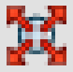 | Alejar desde el centro |  | Permite alejarse del centro del marco de datos de la Vista.
 | Acercar |  | Permite acercar una determinada área de la Vista.
 | Alejar |  | Permite alejar un área determinada de la Vista.
 | Encuadre previo |  | Permite volver al encuadre anterior.
 | Zoom a todo |  | Realiza un encuadre a la extensión total que definen todas las capas de la Vista.
 | Zoom a la selección |  | Realiza un encuadre a la extensión total que definen todos los elementos seleccionados.
 | Localizador por atributo |  | Permite realizar un encuadre a las entidades de una capa que tienen un determinado atributo.
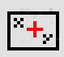 | Centrar la Vista sobre un punto |  | Centra el encuadre de la Vista a un punto de coordenadas especificadas.
 | Gestor de encuadres |  | Permite guardar y recuperar encuadres.
 | Zoom a la capa |  | Realiza un encuadre a la extensión total que define una capa.  Pulse con el botón secundario del ratón sobre una capa activa en el TOC, en el menú contextual pulse la opción “Zoom a la capa”.
 | Zoom a la resolución del ráster |  | Realiza un zoom en el que un píxel de pantalla tenga el tamaño de un píxel de la capa ráster.  Pulse con el botón secundario del ratón sobre una capa activa en el TOC, en el menú contextual pulse la opción “Zoom a la resolución del ráster”. Al hacer clic en el área de visualización centrará el encuadre en ese punto.
Es posible acercar (zoom más) o alejar (zoom menos) mediante la rueda del ratón. En este caso, la ampliación se realizará empleando como foco, el centro de la Vista. Con la rueda del ratón presionada y moviendo este se ejecuta la orden de encuadre.
En la barra de estado existe la posibilidad de indicar la escala de la Vista, escribiendo directamente el factor de escala o seleccionando en el desplegable uno de los disponibles.
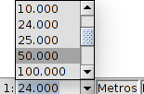

1.2. Gestor de encuadres
Permite guardar un encuadre con el fin de poder volver a él en cualquier momento.
Esta herramientas está disponible desde el menú “Vista/Navegación/Gestor de encuadres“ y en la barra de botones correspondiente.
La interfaz es la siguiente:
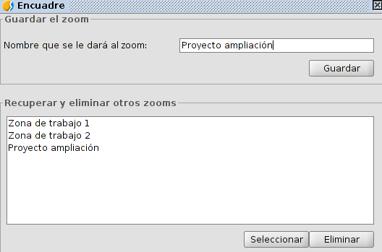
- Nombre que se le dará al zoom. Permite dar nombre identificativo al encuadre actual de la Vista.
- Botón “Guardar”. El encuadre que tenga en la Vista se añadirá con el nombre introducido en la barra de texto al listado de encuadres disponibles automáticamente.
- Recuperar y eliminar otros zooms. Listado de encuadres disponibles.
- Botón “Seleccionar”. Teniendo seleccionado un encuadre del listado, al pulsar este botón la Vista recupera el encuadre seleccionado.
- Botón “Eliminar”. Borra el encuadre seleccionado del listado.

1.3. Centrar la Vista sobre un punto
Permite centrar la Vista en un punto de coordenadas especificadas.
Esta herramientas está disponible desde el menú “Vista/Navegación/Centrar la vista sobre un punto“ y en la barra de botones correspondiente.
La interfaz es la siguiente:
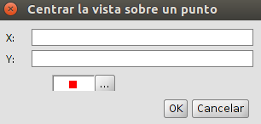
Permite introducir las coordenadas y seleccionar el color del punto. Pulsando “Aceptar”, el encuadre se centrará sobre ese punto y mostrará la ventana de información correspondiente a ese punto.

1.4. Localizador por atributo
Permite realizar un encuadre a las entidades de una capa que tienen un determinado atributo.
Esta herramientas está disponible desde el menú “Vista/Navegación/Localizar por atributo“ y en la barra de botones correspondiente.
La interfaz es la siguiente:
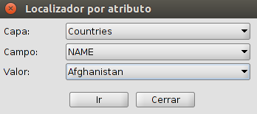
- Capa. Desplegable que permite seleccionar una de las capas disponibles en la Vista.
- Campo. Desplegable que permite seleccionar uno de los campos de la capa seleccionada.
- Valor. Desplegable que permite seleccionar uno de los valores que adopta el campo seleccionado.
- Botón “Ir”. Realiza un encuadre de la Vista que contiene todas las entidades de la capa que tienen el atributo en el campo indicado.

1.5. Localizador
El localizador es un mapa general que se muestra en la parte inferior izquierda de la ventana de la vista y que sirve para situar el área de trabajo (encuadre de la ventana principal).
Disponible en el menú “Vista/Configurar localizador”.
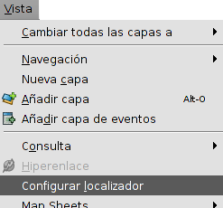
Muestra la siguiente ventana:
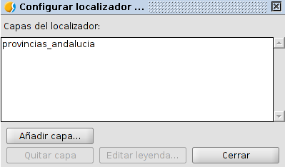
Permite ir añadiendo capas que formarán parte del localizador. Desde esta misma ventana, se pueden eliminar capas o editar las leyendas de las mismas.
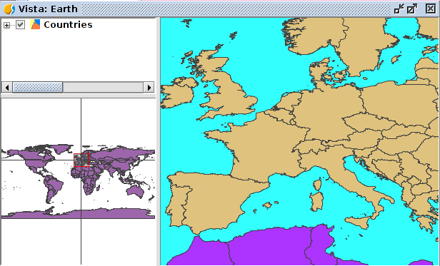
Elementos del localizador:
- Cuadro rojo. Se corresponde con el encuadre de la Vista.
- Eje horizontal/vertical. Índica el punto central del encuadre de la Vista.
Algunas de las propiedades del localizador son:
- Pulsando sobre el localizador con el botón primario del ratón y arrastrando, cambiará el encuadre (zoom y desplazamiento) de la Vista.
- Pulsando sobre el localizador con el botón secundario del ratón y arrastrando, desplaza el encuadre de la Vista, manteniendo la escala.
Pulsando en el TOC con el botón derecho del ratón, aparece la opción ”Añadir a localizador” que añadirá la capa indicada directamente al localizador y con la misma leyenda que tenga en la Vista.

1.6. Localizar por Nomenclátor
Un nomenclátor o diccionario geográfico es un conjunto de datos en el que se establece una relación entre un topónimo y las coordenadas geográficas donde se encuentra. Es un índice geográfico que permite identificar la ubicación geográfica asociada a un topónimo.
Disponible en la barra de botones correspondiente.
Veamos cada una de las herramientas disponibles:
Icono | Herramienta | Tecla rápida | Descripción
 | Localizador por Nomenclátor |  | Permite realizar la búsqueda por nomenclátor.
 | Eliminar las búsquedas anteriores |  | Elimina las búsquedas por nomenclátor realizadas. Este botón aparece al realizar una primera búsqueda.
Muestra la siguiente ventana:
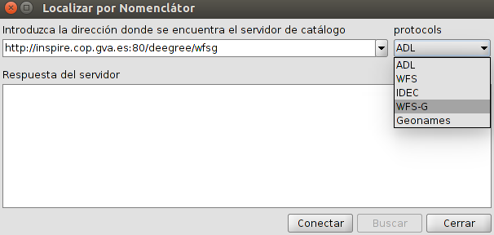
- Introduzca la dirección donde se encuentra el servidor de catálogo. Espacio para introducir la URL del servidor de nomenclátor. Con “Ctrl+V” permite pegar un texto del portapapeles.
- Protocolos. Permite seleccionar el del servidor. Los disponibles son:
  - ADL. Protocolo especificado por Alexandria Digital Library.
  - WFS. Protocolo que permite la búsqueda de topónimos, siempre y cuando se tenga un atributo de texto en una de las tablas. Permite hacer búsquedas por cualquier otro campo de una entidad; no tiene porque ser un atributo de texto.
  - IDEC. Protocolo que permite usar el servicio web de nomenclátor del Instituto Cartográfico de Cataluña (ICC).
  - WFS-G. Protocolo de búsqueda de topónimos definido por el OGC.
  - Geonames. Protocolo que permite usar el servicio web de Geonames, cuya base de datos contiene topónimos de todo el mundo.
- Botón “Conectar”. Permite conectar con el servidor. Aparecerá una nueva ventana donde iniciar la búsqueda.
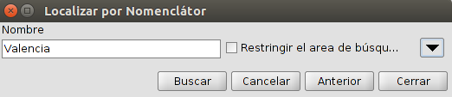
- Esta ventana permite realizar una búsqueda a partir de los criterios que defina el usuario. Se puede ver el formulario de un modo sencillo, o hacer una búsqueda avanzada si se pulsa sobre el botón que permite que se despliegue la ventana (botón con un dibujo de un triángulo situado en la zona superior de la derecha).
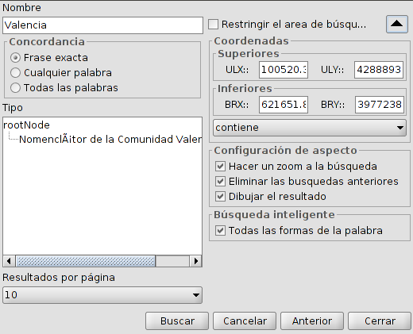
- Nombre. Espacio para introducir el texto a buscar.
- Concordancia. Permite definir el criterio de búsqueda del texto introducido.
  - Frase exacta.
  - Cualquier palabra.
  - Todas las palabras.
- Coordenadas. Permite definir las coordenadas del área de búsqueda. Por defecto muestra las coordenadas del encuadre de la Vista.
- Restringir el área de búsqueda. Activando la casilla de verificación permite restringir el área de búsqueda.
- Configuración de aspecto. Permiten configurar la visualización de la búsqueda:
  - Hacer zoom a la búsqueda. Sitúa el topónimo buscado en el centro de la vista de gvSIG.
  - Eliminar las búsquedas anteriores. Elimina de la vista todos los textos de las búsquedas anteriores.
  - Dibujar el resultado. Dibuja un punto y una etiqueta de texto en el lugar donde se encuentra el topónimo que se ha buscado.
- Resultados por página. Permite indicar el número de resultados por página que se mostrarán.
- Botón “Buscar”. Lanza el proceso de búsqueda. Se abrirá una nueva ventana en la que se mostrarán los resultados obtenidos.
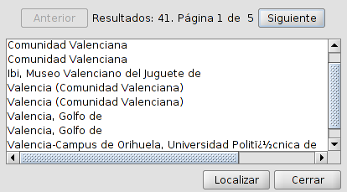
- Los botones “Anterior” y “Siguiente” permiten desplazarse por las distintas páginas de resultados.
- Seleccionando del listado de resultados el topónimo deseado y pulsando el botón “Localizar” el encuadre de la Vista se centrará en el punto donde esté localizado el topónimo.

